招商证券余姚四明西路营业部
“3·15”投资者保护教育宣传专项活动总结
为认真落实相关文件精神，进一步加强投资者教育，提升投资者风险责任意识、权利意识和风险管理能力，进一步降低金融风险，营造诚信金融环境，招商证券股份有限公司余姚四明西路证券营业部在3.15期间开展了一系列投资者教育宣传活动。
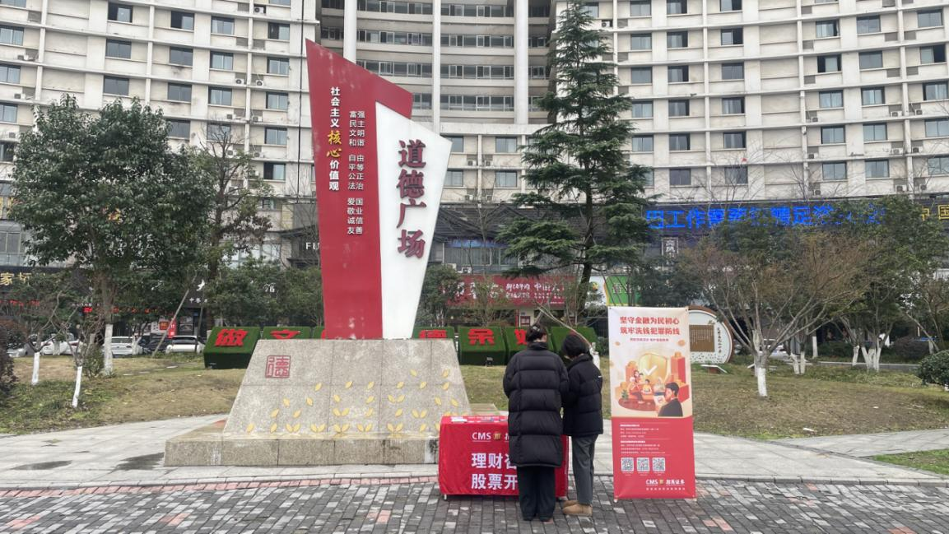
3月14日，营业部走进道德广场开展了“保障金融权益 助力美好生活”主题宣传活动。工作人员设立宣传咨询点，向附近商户和过往居民发放包括新“国九条”、非法荐股、反洗钱、防范非法集资、上市公司退市相关规则制度等内容的宣传折页，通过案例分析和互动问答的方式，讲解非法活动的行为模式和特征，引导社会公众特别是老年人群体警惕金融欺诈陷阱，依法理性维权，保护好自身财产安全。
另外，营业部在活动期间安排专人负责投资者保护咨询工作，向客户讲解防范电信诈骗、理性投资理财、反洗钱等金融知识，并现场解答客户疑问。
此次活动一定程度上提升了社会公众的金融素养和风险防范意识，增强了社会公众识别和防范非法金融活动的能力。

招商证券股份有限公司余姚四明西路证券营业部
2025年3月14日

